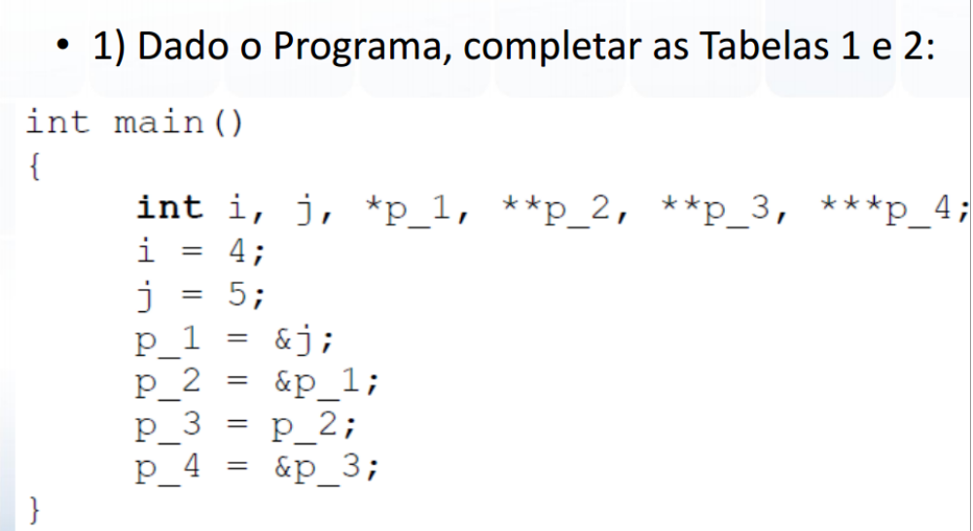
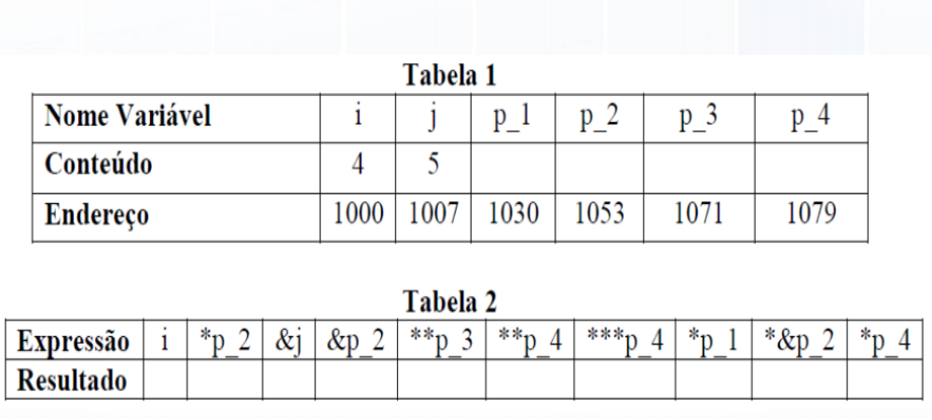

Nome: Luis Vinicius Costa Silva
Período: 2º

Resultado:
i = 4
j = 5
p_1 = 0028FF00
p_2 = 0028FEFC
p_3 = 0028FEFC
p_4 = 0028FEF8

Conteúdo:

i = 4
j = 5
p_1 = 7FFDE000
p_2 = 004018E0
p_3 = 0040193E
p_4 = 0028FF90

Código da questão 2:

#include <stdio.h>
/*Questao 2*/
void reverteString (char *string) {
int nCarac,i;
nCarac = ContaCarac(&(*string));
int contAux = nCarac-1;
for(i=0;i<(nCarac/2);i++,contAux--)
{
TrocaCarac(&(*(string+i)),&((*(string+contAux))));
//printf("\n Termo %d = %c :: Termo %d = %c",i,*(string+i),i+1,(*(string+contAux)));
//printf("%c",*(string+contAux));
}
}

int ContaCarac (char *string) {
int contCarac = 0;
while(*(string+contCarac)!='\0')
{
contCarac++;
}
return contCarac;
}

void TrocaCarac (char *x,char *y) {
char aux = ' ';
aux = *x;
*x = *y;
*y = aux;
}

int main () {
char palavra[80];
printf("Entre com a palavra: ");
gets(palavra);
reverteString(palavra);
system("cls");
printf("\n\nString Revertida: %s",palavra);
}

Código da questão 3:

#include <stdio.h>
/*QUESTAO 3*/
void troca (int *x,int *y) {
*x += *y;
*y = *x-*y;
*x = *x-*y;
}

int main () {
int a=2,b=3;
printf("\nA = %d :: B = %d",a,b);
if(a!=b)
troca(&a,&b);
printf("\nA = %d :: B = %d",a,b);
getch();
return 0;
}

Código da questão 4:

#include <stdio.h>
/*Questao 4*/

int checaPrimo (int n) {
int c=2,flag = 0;
/*
0 :: Nao Primo
1 :: Primo
*/
for(c=2;c<=n-1;c++)
{
if(n%c==0)
{
flag = 0;
c = n;
}
}
if(c==n)
{
flag = 1;
c = n;
}
return flag;
}

void decompoeNumero (int num,int *vet,int tamanhoArray)
{
int fat,x,y,cont=0;
fat=2;
for (;;)
{
if (num%fat==0)
{
if (num/fat==1)
{
//printf ("%d ""|"" %d\n",num,fat);
*(vet+cont) = fat;
cont++;
break;
}
//printf ("%d ""|"" %d\n",num,fat);
num=(num/fat);
*(vet+cont) = fat;
cont++;
}
else
{
for (y=0,x=1;x<=fat;++x)
if (fat%x==0) y+=x;
{
if (fat+1==y)
{
fat=y-1;
}
}
fat++;
}
}
}

int AlocaVetor (int num) {
int tamanhoVetor=0,fat,x,y;
fat=2;
for (;;)
{
if (num%fat==0)
{
if (num/fat==1)
{
tamanhoVetor++;
break;
}
tamanhoVetor++;
num=(num/fat);
}
else
{
for (y=0,x=1;x<=fat;++x)
if (fat%x==0) y+=x;
{
if (fat+1==y)
{
fat=y-1;
}
}
fat++;
}
}
return tamanhoVetor;
}

int funcaoPrincipal (int *vet,size_t tamanhoVetor,int numero,int *nPrimos) {
decompoeNumero(numero,vet,tamanhoVetor);
int i;
for(i=0;i<tamanhoVetor;i++)
{
if(checaPrimo(*(vet+i))==1)
{
*nPrimos += 1;
}
}
if(*nPrimos>10)
{
return 1;
}
else
{
return 0;
}
}

int main () {
int numero;
size_t tamanho;
int *vet;
int numPrimos=0,i;
printf("Entre com o numero: ");
scanf("%d",&numero);
tamanho = AlocaVetor(numero);
vet = (int*) (malloc(sizeof(int)*tamanho));
//decompoeNumero(numero,vet,tamanho);
printf("%d",funcaoPrincipal(vet,tamanho,numero,&numPrimos));
getch();
return 0;
}

Código da Questão 5:

#include <stdio.h>
/*Questao 5*/

void *malloc(size_t size);

void ordena (int *a) {
int i,j;
for(i=0;i<3;i++)
{
for(j=0;j<i;j++)
{
if(*(a+i)<*(a+j))
{
troca(&(*(a+i)),&(*(a+j)));
}
}
}
}

void troca (int *x,int *y) {
*x += *y;
*y = *x-*y;
*x = *x-*y;
}

int main () {
int i,*a = NULL;
a = (int*) malloc(3*sizeof(int));
if(a==NULL)
{
printf("Nao foi possivel alocar o espaco na memoria...");
}
else
{
printf("Entre com os valores para ordenar: ");
for(i=0;i<3;i++)
{
scanf("%d",&(*(a+i)));
}
}
ordena(a);
printf("\n\n");
for(i=0;i<3;i++)
{
printf("%d ",*(a+i));
}
getch();
return 0;
}

Código da Questão 6:

#include <stdio.h>
/*Questao 6*/

int main () {
int i;
char *str1;
str1 = (char*) malloc(26*sizeof(char));
//str1 = NULL;
if(str1==NULL)
{
printf("Nao foi possivel alocar a memoria...");
}
else
{
str1 = "No feriado eu vou viajar!";
printf("%s",str1);
str1 = (char*) malloc(32*sizeof(char));
if(str1==NULL)
{
printf("Nao foi possivel alocar a memoria...");
}
else
{
str1 = "No feriado eu vou estudar muito!";
printf("\n%s",str1);
}
}
getch();
return 0;
}

